
Colégio João XXIII

PLANEJAMENTO – FUNDAMENTAL ANOS INICIAIS – SEMANAL
- SÉRIE/ ANO : 4º ANO
- BNCC: HABILIDADES TRABALHADAS NA SEMANA: EF15LP01, EF15LP02, EF04LP05, FE35LP25, EF35LP07, FE04MA16, EF04MA17, EF04MA03, EF04MA10, EF04MA13, EF04MA14, EF04MA25, EF04HI01, EF04HI02, EF04HI04, EF04HI09, Ef04GE05, EF04GE10, EF04CI02, EF04CI03
- ATIVIDADE DO PORTAL SAS PARA APOIO: QR e vídeos

DIAS  ATIVIDADES | DATA: 13/04  2ª FEIRA | DATA: 14/04  3ª FEIRA | DATA: 15/04  4ª FEIRA | DATA: 16/04  5ª FEIRA | DATA: 17/04  6ª FEIRA
DINÂMICA DE REVISÃO E RECURSO | QR – PORT  Conto  Pp: 77 | Gênio das finanças  Pp: 38 até 43 | Expor frases com  diferentes entonações para os alunos pontuarem. | CIÊN  QR – pp: 58 | Vídeo sobre o povo indígena  https://youtu.be/Adp8qocgS_Y?si=x19VM-PxMzUqMkOM  Realizar uma pesquisa sobre os costumes indígenas que fazem parte do nosso dia a dia. Ilustrar com desenhos ou figuras.
1. TRABALHO DE AULA  - COMP CURRICULAR  - CONTEÚDO  - ATIVIDADES  (Livro pág(s), Caderno ou Folha xerocada) | PORT  Cap.: 4  Pp: 78 até 82 | A3( 2 ) - PORT  MAT  Cap.: 3  Pp: 86 até 88  Cap.: 4  Pp: 94 até 99 | A3(2) - trabalhos  PORT  Cap.: 4  Pp: 85 até 90 | A3( 2 ) - MAT  CIÊN  Cap.: 4  Pp: 61 | MAT  Cap.: 4  Pp: 108 até 113
2. TRABALHO DE AULA  - COMP CURRICULAR  - CONTEÚDO  - ATIVIDADES  (Livro pág(s), Caderno ou Folha xerocada) | PORT  Cap.: 4  Pp: 83 e 84 | HIST  Cap: 3  Pp: 56 até 59 | PORT  Indicando leituras em vídeos  QR – pp: 93  Pp: 94 e 95 | MAT  Cap.:4  Pp: 100 até 105 | HIST  Cap: 3  Pp: 60 e 61  GEO  Cap: 3  Pp: 120 até 127
3. TRABALHO DE AULA  - COMP CURRICULAR  - CONTEÚDO  - ATIVIDADES  (Livro pág(s), Caderno ou Folha xerocada)  ou Folha xerocada) | PROD. TEXTUAL  Indicação Literária  Pp: 21 e 22 | GEO  Cap.: 3  Pp: 117 até 119 | CIÊN  Cap.: 4  Pp: 56 até 60 | REL  Cap.: 4  Pp: 26 até 30  Sociabilidade | ARTES  Livro: 32 até 41
4.TRABALHO DE CASA | Caderno de PORT / PROD | Caderno – MAT + 89 a 91  Folha – HIST/  GEO | Folha de CIÊN  Caderno / PORT | Livro de MAT:  106 e 107  Folha - CIÊN | Livro de MAT: 114 e 115  Folha – HIST/ GEO
** SEMANA DE OLIMPIADA JOÃO XXIII

Colégio João XXIII

- COMPONENTE CURRICULAR – Português / Produção Textual
- CONTEÚDO ESTUDADO – Indicação literária
- ATIVIDADE ( x ) CADERNO ( ) XEROX
- PARA ( )AULA ( x ) CASA
- DATA : 13/04/26
Indicação Literária.
1- As indicações literárias são textos escritos para despertar o interesse de leitores em determinados livros. Nessas indicações podem aparecer elogios ao livro, ao autor ou a quem participou da produção. Nelas também aparecem o título e detelhes da capa e de ilustrações.

Lembrando dos livros que você já leu, responda:

- Você indicaria um livro que:

( ) tenha uma história que prende a atenção do leitor.
( ) tenha pouca motivação para o leitor.

- Quando você lê um livro, você:

( ) gosta de observar os detalhes da capa e os desenhos.
( ) não se interessa pelos detalhes, apenas pelo texto da história.

- O que mais chama atenção do leitor é:

( ) o texto do livro.
( ) o colorido da capa e as ilustrações.
Colégio João XXIII

- COMPONENTE CURRICULAR – Matemática
- CONTEÚDO ESTUDADO – Sólidos geométricos.
- ATIVIDADE ( x ) CADERNO ( ) XEROX
- PARA ( )AULA ( x ) CASA
- DATA : 14/04/26

- Observe os nomes dos objetos e escreva com que sólido se parecem.

- Dado –
- Caixa de sapato –
- Bola –
- Pirâmide do Egito –
- Casquinha de sorvete –
- Lata de refrigerante –

- Qual a diferença das pirâmides e dos prismas para os corpos redondos.

- Observe a malha quadriculada e escreva a localização dos pontos.
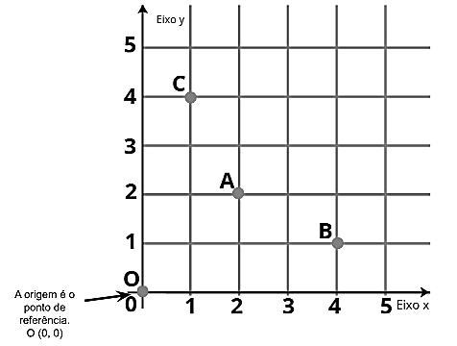

A _________

B _________

C __________

Colégio João XXIII

- COMPONENTE CURRICULAR – História
- CONTEÚDO ESTUDADO – Os primeiros seres humanos na América.
- ATIVIDADE ( ) CADERNO ( x ) XEROX
- PARA ( )AULA ( x ) CASA
- DATA : 14/04/26
- Um grupo de seres humanos ocuparam a região da Floresta Amazônica.
- Quem eram eles?
R: _________________________________________________________________________
- Como sobreviviam?
R: _________________________________________________________________________
- Como foram descobertos depois de milhões de anos?
R: _________________________________________________________________________
- Que nome receberam as peças produzidas por esses grupos?
R: _________________________________________________________________________

Colégio João XXIII
- COMPONENTE CURRICULAR – Geografia
- CONTEÚDO ESTUDADO – O quebra-cabeça da geografia.
- ATIVIDADE ( ) CADERNO ( x ) XEROX
- PARA ( )AULA ( x ) CASA
- DATA : 14/04/26

- Observe o mapa da América do Sul e faça o que se pede.
- Paises que não se limitam com o Brasil - ____________________________________
- 3 paises que se limitam com o Brasil - ______________________________________
- Oceano que banha o Brasil - ______________________________________________
- Maior país da América do Sul - ____________________________________________

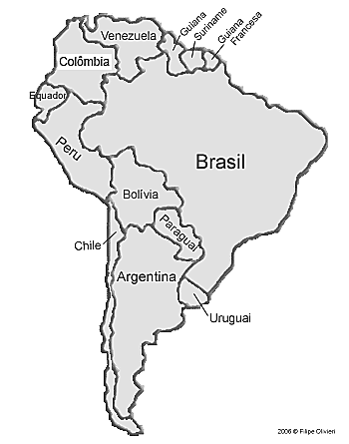
Colégio João XXIII
- COMPONENTE CURRICULAR – Português
- CONTEÚDO ESTUDADO – Sinônimos / Antônimos; Homônimos/ Parônimos
- ATIVIDADE (x ) CADERNO ( ) XEROX
- PARA ( )AULA ( x ) CASA
- DATA : 15/04/26
- Leia as frases a seguir e escreva os antônimos ds palavras destacadas.
- Comprei o maior urso da loja.
- Júlia é uma menina educada.
- Roni é o mais alto da turma.
- O sapato foi bem caro.

- Escreva o sinônimo para as expressões abaixo.
- Ônibus vagaroso –
- Rapaz cavalheiro-
- Roupa bonita –
- Mercado cheio-

- Explique os homônimos abaixo.
- A manga rasgou. / Comi a manga toda.
- O caminho estava tranquilo. / Caminho todo dia.
- Explique os parônimos da frase.
- O comprimento da calça foi bom. / Sempre cumprimento as pessoas.

Colégio João XXIII

- COMPONENTE CURRICULAR – Ciências.
- CONTEÚDO ESTUDADO – O quebra-cabeça da geografia.
- ATIVIDADE ( ) CADERNO ( x ) XEROX
- PARA ( )AULA ( x ) CASA
- DATA : 15/04/26
- Observe os desenhos e diga se os materiais apresentados são reversíveis (R) ou irreversíveis (I).

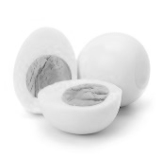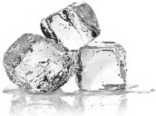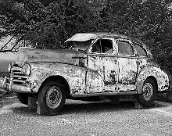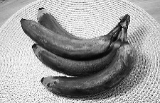
( ) ( ) ( ) ( ) ( )

- De que forma os materiais podem se transformar?

_________________________________________________________________________

- Existem cores que ao entrar em contato com a luz solar, tornam-se mais quentes.
Escreva um exemplo para a afirmação acima.

___________________________________________________________________________

Colégio João XXIII

- COMPONENTE CURRICULAR – Ciências.
- CONTEÚDO ESTUDADO – O quebra-cabeça da geografia.
- ATIVIDADE ( ) CADERNO ( x ) XEROX
- PARA ( )AULA ( x ) CASA
- DATA : 16/04/26

- Desenhe em seu caderno o esquema de aquecimento e resfriamento da água.

Colégio João XXIII

- COMPONENTE CURRICULAR – Religião
- CONTEÚDO ESTUDADO – Sociabilidade
- ATIVIDADE ( x ) CADERNO ( ) XEROX
- PARA ( )AULA ( x ) CASA
- DATA : 16/04/26

Sociabilidade

Ser social é uma pessoa que se relaciona bem com os outros, com respeito, carinho, ajudando quando necessário e se preocupando com os problemas dos outros.

Desenhe uma árvore, e nos galhos, dentro de folhas grandes, escreva características de pessoas sociais.

Colégio João XXIII

- COMPONENTE CURRICULAR – História
- CONTEÚDO ESTUDADO – Os primerios seres humanso na América.
- ATIVIDADE ( x ) CADERNO ( ) XEROX
- PARA ( )AULA ( x ) CASA
- DATA : 15/04/26
- Realize a pesquisa da página 61 do livro.

Colégio João XXIII

- COMPONENTE CURRICULAR – Geografia
- CONTEÚDO ESTUDADO – O quebra-cabeça da geografia.
- ATIVIDADE ( ) CADERNO ( x ) XEROX
- PARA ( )AULA ( x ) CASA
- DATA : 17/04/26

- No mapa abaixo, identifique as regiões brasileiras e pinte-as de acordo com a legenda.

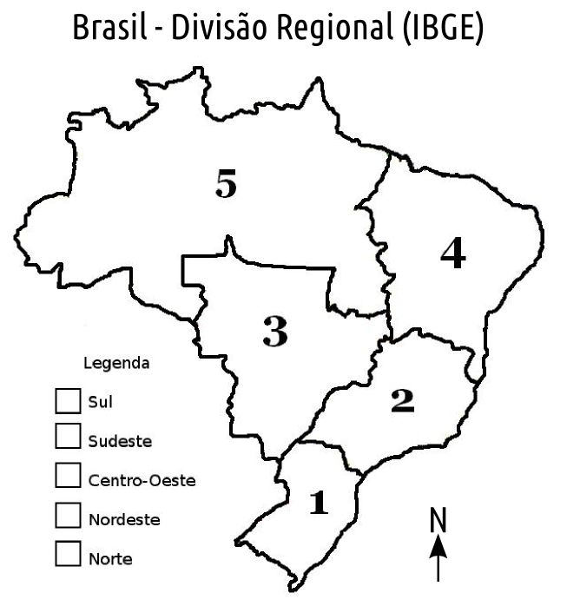
Sul – amarelo / Sudeste – marrom / Centro – oeste – verde / Norte – laranja / nordeste - rosa

- Responda sobre as regiões brasileiras.
- Maior região – ________________________________________________________________________________________
- Região em que moramos – ______________________________________________________________________________
- Menor região – _______________________________________________________________________________________
- Região em que está a capital do Brasil – ___________________________________________________________________
- Região com mais estados - ______________________________________________________________________________

